LAPORAN PRAKTIKUM
POSTTEST 4
ALGORITMA PEMROGRAMAN LANJUT



Disusun oleh:

Yehezkiel Herman (2509106112)
Kelas (C2 ‘25)

PROGRAM STUDI INFORMATIKA
UNIVERSITAS MULAWARMAN
SAMARINDA
2025

1. Flowchart
Flowchart jalur program ini dimulai dari start, kemudian pengguna diminta memasukkan username dan password. Sistem akan mengecek apakah data login benar. Jika salah, akan muncul pesan bahwa username dan password salah, dan jika gagal sampai 3 kali maka program berhenti. Jika login benar, program menampilkan menu dan pengguna diminta memilih opsi. Jika memilih 1 maka menambah data, pilihan 2 menampilkan data, pilihan 3 mengupdate data, dan pilihan 4 menghapus data. Setelah setiap proses, pengguna kembali ke menu. Jika memilih 5, maka program akan selesai dan berakhir di end.
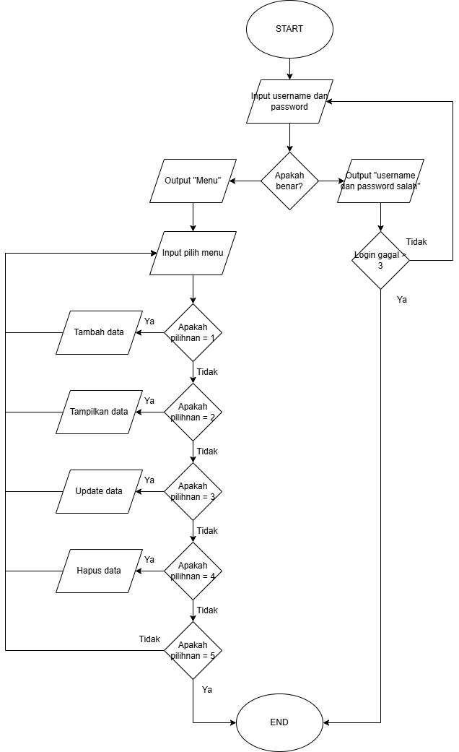

2. Deskripsi Singkat Program
Program C++ ini untuk mengelola data mahasiswa. Program diawali dengan proses login untuk memastikan hanya pengguna yang memiliki username dan password yang benar dapat mengakses sistem. Setelah berhasil login, pengguna dapat memilih menu untuk menambah, melihat, mengupdate, dan menghapus data mahasiswa. Program akan terus menampilkan menu hingga pengguna memilih keluar, kemudian program selesai.

3. Source Code
Fungsi prosesLogin digunakan untuk memeriksa username dan password yang dimasukkan oleh pengguna dengan data yang tersimpan. Jika benar, fungsi mengembalikan nilai true sehingga program dapat dilanjutkan. Jika salah, pengguna diberi maksimal 3 kali percobaan. Jika gagal 3 kali, fungsi mengembalikan false dan program berhenti. Fungsi ini menggunakan pointer untuk mengakses data user secara langsung.

bool prosesLogin(User *user) {
string username, password;
int kesempatan = 3;
while (kesempatan > 0) {
cout << "===== LOGIN =====" << endl;
cout << "Masukkan Nama (Username): ";
cin >> username;
cout << "Masukkan NIM (Password): ";
cin >> password;
if (username == user->username && password == user->password) {
cout << "Login berhasil!\n";
return true;
} else {
kesempatan--;
cout << "Login gagal! Sisa kesempatan: " << kesempatan << endl;
}
}
cout << "Anda gagal login 3 kali. Program berhenti.\n";
return false;
}

4. Hasil Output
Ini adalah bagian input username dan password untuk login program

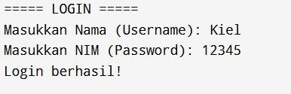
Gambar 1.1

5. Langkah-langkah GIT

5.1 GIT Add
Di bagian ini untuk mempersiapkan apa yang ingin di push nanti
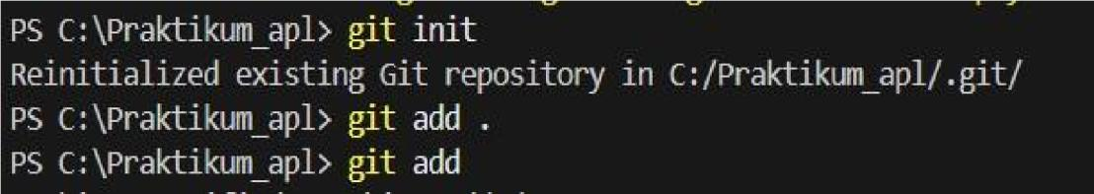

5.2 GIT Commit
Di bagian ini untuk commit perubahan yang ada
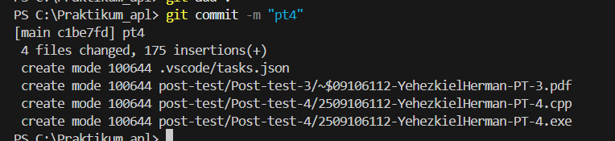

5.3 GIT Push
Di bagian untuk push perubahan ke github
